

**UN LUSINGHIERO ACCOSTAMENTO, MA NON TROPPO**

*“Il portavoce del gruppo Lufthansa ha dichiarato all'Aviation Daily di Francoforte che la sua rete verso gli Stati Uniti è il suo mercato estero più importante in termini di fatturato. L'Italia - dove le compagnie aeree hanno cancellato in massa i voli dopo che il governo ha messo in isolamento l'intero paese nel tentativo di rallentare la diffusione della pandemia - è anche un mercato significativo per Lufthansa.”* (1)

La dichiarazione è stata fatta dopo l’annuncio del presidente degli Stati Uniti Donald Trump del blocco dei servizi aerei per *foreign nationals* fra gli Stati UE e gli Usa. Sono parole che ci dovrebbero lusingare dal momento che il nostro paese è stato citato insieme agli Usa quale mercato di notevole interesse per il vettore tedesco. D’altra parte più volte in questi ultimi anni avevamo sentito ripetere che per Easyjet, Ryanair, Lufthansa e tanti altri vettori l’Italia era uno dei primissimi mercati di approvvigionamento traffico. Ma crediamo che la dichiarazione di Lufthansa meriti di venir inquadrata in un’altra prospettiva. Con l’Alitalia ridotta allo stato comatoso a tutti ben noto, sapevamo bene che vettori come Lufthansa e Air France offrivano al viaggiatore italiano la possibilità di venir instradato via Francoforte, o Parigi per i suoi spostamenti a lungo raggio. Mentre infatti vettori come Emirates o Qatar Airways vengono scelti per chi si vuole spostare dall’Italia verso l’Estremo Oriente e Australia, Lufthansa e Air France/KLM sono le scelte primarie per il traffico nord atlantico. Evidente quindi lo sconcerto di Lufthansa che si trova con un sol colpo privata sia del traffico di feederaggio verso i suoi hub, sia nell’offrire il proseguimento per gli Usa e il Canada.

Ma le brutte notizie per Lufthansa e membri UE non si fermano qui. Il Regno Unito non facendo parte dell’area Schengen non è compreso nel divieto che parte il 13 marzo e si protrarrà per 30 giorni. Il divieto colpirà circa 3500 voli settimanali ma ciò significa che British Airways e Virgin Atlantic potranno approfittare in questo periodo per far man bassa di tutto il traffico non operato dagli altri. A questo punto è facile prevedere che se i voli saranno sufficientemente pieni la British Airways non avrà bisogno di traffico continentale di feederaggio su Londra, in caso contrario potrà decidere di ripristinare qualche frequenza laddove lo riterrà opportuno. La Iata ha già messo le mani avanti facendo sapere che il divieto di Trump avrà un effetto devastante sull’intera industria, per le notevoli dimensioni del mercato Usa-Europa. Nel 2019 sono stati 200.000 i voli fra gli Usa e l’area Schengen equivalenti a 550 voli giornalieri. Ciò significa 46 milioni di passeggeri annui corrispondenti a circa 125.000 viaggiatori giornalieri.

Come si può osservare nella sottostante immagine nella direttrice da/per gli Usa sono Germania, Francia e Italia i principali sostenitori di traffico. Rispettivamente sono stati 7.6 milioni, 7.6 miilioni e 6.9 milioni I passeggeri tra questi mercati e gli Usa nel 2019. Nella tabella appaiono anche i valori del revenue che tali segmenti generano alle compagnie aeree:

4 miliardi di dollari Usa-Germania,

3.5 miliardi di dollari Usa-Francia,

2.9 miliardi di dollari Italia-Usa.

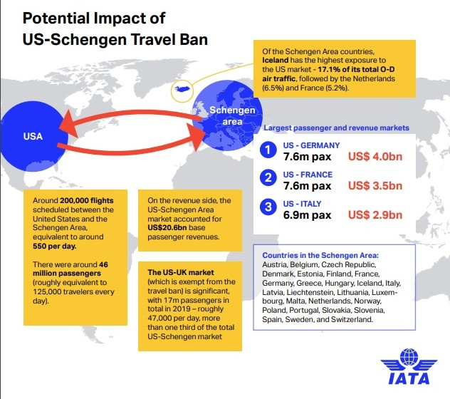

A parte questa ultima decisione del Presidente Trump, molto criticata da Bruxelles, due sono gli aspetti per i quali le compagnie europee sono in attesa di risposte dai governi nel tentativo di alleviare la crisi economica che li riguarda: slot e regolamento UE261. Sul primo argomento abbiamo già dedicato una nostra newsletter “Covid 19 & voli fantasma” (2) illustrando i motivi per i quali è necessario rivedere l’attuale normativa. Attualmente per non perdere gli slot loro assegnati le compagnie preferiscono anche volare con aerei vuoti anziché cancellare i voli. Nel caso del regolamento UE261 le compagnie vogliono avere assicurazione che non saranno chiamate a pagare multe per la cancellazione dei voli da loro decise a causa del CoronaVirus. E’ necessario ufficializzare il fatto che l’epidemia in atto rientra fra quei casi eccezionali, al di fuori del controllo delle compagnie aeree, per i quali le stesse non sono chiamate a versare sanzioni, ma semplicemente a rimborsare il valore del biglietto.

1. “European Airlines ask for government help after U.S. travel ban” ; Aviation.week.com , 12 marzo 2020
2. Pubblicata il 10 marzo 2020

[*www.aviation-industry-news.com*](http://www.aviation-industry-news.com)

*14 marzo 2020*